COVID-19 en la Amazonía: los números aumentan y la falta de atención también
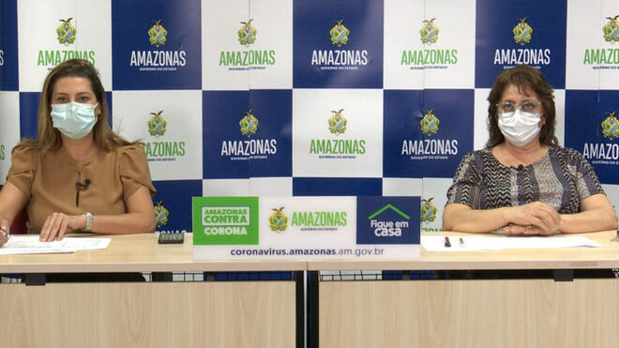
Rueda de Prensa en Manaos informando sobre el coronavirus

El 20 de marzo, el número de casos confirmados era de 80 y un fallecido, estando presente en 19 circunscripciones. Este 20 de abril, los últimos datos recogidos hablan de 7349 casos, 383 fallecidos, en 85 diócesis, prelaturas y vicariatos

El empeño del gobierno brasileño en recortar los números y minimizar las consecuencias es evidente, algo confirmado tras la dimisión del ministro de sanidad

El COVID-19 es un motivo más de destrucción de la vida y una disculpa que algunos aprovechan para acelerar ese proceso que tiene sólo un objetivo, el mayor lucro posible para unos pocos

21.04.2020 Luis Miguel Modino, corresponsal en Brasil
La pandemia de COVID-19 no entiende de fronteras, todavía menos en una región donde esas divisiones fueron creadas por quien llegó de fuera, separando pueblos y familias, que en verdad nunca han obedecido mucho a esas separaciones artificiales, establecidas para beneficiar a los dominadores y explotar, cada vez más, a los pobladores.

En la Panamazonía todo tarda un poco más, pero también llega, inclusive a las zonas más remotas. Por eso, podemos decir que el COVID-19, como demuestran los números que cada día publica la Red Eclesial Panamazónica, se está extendiendo rápido, demasiado rápido. Lo mismo se puede decir de la falta de atención, pues en Manaos, foco principal en la región panamazónica, el sistema de salud está al borde del colapso, ya habiéndose dado casos en los que los muertos y los enfermos han llegado a compartir el mismo espacio.
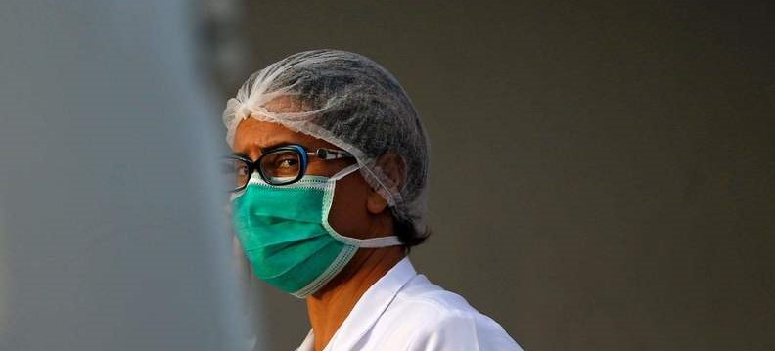
En ese contexto, ya se sabe que quienes van a morir con más facilidad son aquellos que no tendrán acceso a ningún tipo de tratamiento, los más pobres, principalmente los pueblos indígenas y los habitantes de las periferias, el mayor porcentaje en la práctica totalidad de las ciudades de la región y de toda Latinoamérica. Familias que viven hacinadas en pequeños habitáculos, sin acceso a agua corriente y alcantarillado, donde el contagio de un miembro de la familia, casi siempre numerosas, supone un alto riesgo para todos los que comparten el mismo espacio.
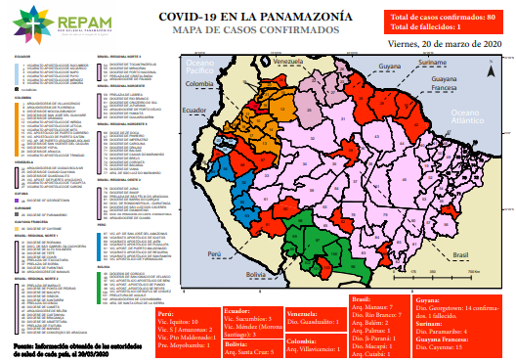
Si comparamos los datos del 20 de abril con los del 20 de marzo, vemos como el aumento en el número de casos, de fallecidos, y de circunscripciones eclesiásticas (este es el criterio de recuento usado por la REPAM), es enorme. De hecho, el 20 de marzo, el número de casos confirmados era de 80 y un fallecido, estando presente en 19 circunscripciones. Este 20 de abril, los últimos datos recogidos hablan de 7349 casos, 383 fallecidos, en 85 diócesis, prelaturas y vicariatos, lo que representa casi el 90% del total. Para hacerse una idea, del día 19 para el día 20 de abril, el número de casos aumentó 647 y el de fallecidos, 28.
Al mismo tiempo, existen sospechas de que los números no son reales. Sirvan como ejemplo los datos de Manaos, donde en la relación del día 20 de abril no aparece ningún fallecido, lo cual resulta extraño por dos motivos. El primero porque desde hace varios días el número está superando diariamente los 10 casos, llegando algunos días a superar los 20, el segundo porque el hecho de vivir en esta ciudad le lleva a uno a saber de personas que realmente han fallecido, tenemos amigos o conocidos comunes.
Esta teoría se confirma en las declaraciones que el alcalde Manaos, Arthur Virgílio Neto, hacía este lunes, 20 de abril, donde afirmaba que la ciudad ha pasado de una media de 30 a 122 entierros diarios. Son muchos los que mueren en las casas sin ningún tipo de atención médica, así como en centros de salud y hospitales, sin ninguna prueba que determine las causas del fallecimiento. También ha criticado la postura del presidente Bolosnaro, que con sus actitudes y palabras desmoviliza a la población sobre la necesidad de quedarse en casa.
El empeño del gobierno brasileño en recortar los números y minimizar las consecuencias es evidente, algo confirmado tras la dimisión del ministro de sanidad, Luiz Henrique Mandetta, el pasado 16 de abril. La cartera ha sido asumida por Nelson Teich, que no ha llegado a informar en ningún momento sobre los números y las medidas que el país está tomando para combatir la pandemia, algo que sin duda obedece a las órdenes del Presidente de la República, con continuas salidas de tono y contradicciones, que ante la pregunta de un periodista por los muertos, este 20 de abril, respondía que él no es sepulturero.
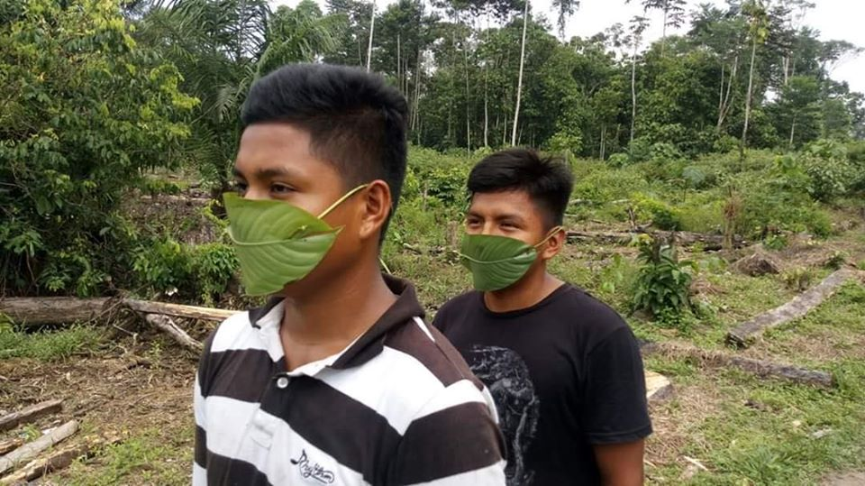
En Brasil, los pueblos indígenas es uno de los colectivos más amenazados. Ya han muerto 10, según el movimientos indígena, aunque oficialmente la Secretaria Especial de Sanidad Indígena – SESAI, sólo reconoce 4, pues no consideran indígenas a aquellos que, identificándose como tales, viven en las ciudades. Los contagios han llegado de fuera, como en el caso del pueblo yanomami de Roraima, donde falleció un adolescente de 15 años, probablemente contagiado por buscadores de oro, algo prohibido por la Constitución Federal, pero incentivado por el actual gobierno.
De hecho, una operación para acabar con esta práctica en el estado de Pará, donde los mineros huyeron, pero fueron quemados todos sus equipos de extracción, provocó la dimisión del director del Instituto Brasileño de Medio Ambiente – Ibama. Cada vez son más los que se preguntan por las actitudes del presidente brasileño, claramente alineado con aquellos que no respetan la ley. Lo mismo se puede decir de la deforestación, que en marzo de 2020 creció un 279 % en comparación con el mismo mes del año pasado.
En otras ocasiones son los mismos médicos, llegados del sur de Brasil, quienes han contagiado a los indígenas, como ocurrió en el municipio de Santo Antonio do Iça, donde un médico que no guardó las medidas de cuarentena y contagió a una auxiliar de enfermería indígena. Actualmente, los datos oficiales hablan de 10 contagiados en ese municipio. Lo mismo se puede decir de los militares, los únicos que hoy pueden viajar con total libertad por el país, llegando a regiones donde el resto de la población tiene prohibido viajar, siendo portadores potenciales de una enfermedad que podría diezmar a los pueblos indígenas, provocando un auténtico genocidio.
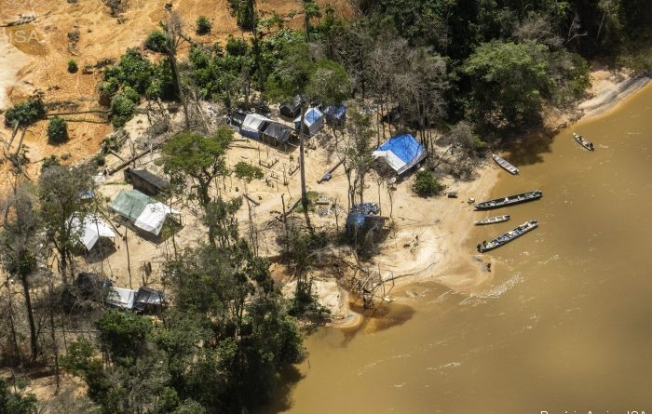
Sirva como ejemplo lo sucedido en Roraima, donde los militares coordinan la llamada Operación Acogida a los inmigrantes venezolanos. Como admitía en un vídeo divulgado el pasado 18 de abril, el general que comanda la operación, que está infectado por el COVID-19, aunque él diga con cierta sorna que en verdad está siendo inmunizado para acciones futuras, eran 56 los militares infectados entre los integrantes de la operación. Lo peor de todo es que han sido contagiados los inmigrantes que están en los albergues. Él hablaba de 4 contagios, entre ellos 2 niños, algo que se puede poner en tela de juicio, dado el alto número de militares infectados.
Este 20 de abril, dentro de la Semana de los Pueblos Indígenas, la REPAM-Brasil, lanzaba un manifiesto, firmado por los peritos y auditores presentes en la Asamblea Sinodal en octubre de 2019, en defensa de la Amazonía, en el que denuncian el espíritu de ganancia cada vez más presente en la región, lo que conduce al etnocidio, criminalización de los movimientos sociales y de sus líderes.
Los pueblos originarios de la Amazonía brasileña están amenazados por el Proyecto de Ley 191/2020, que pretende reglamentar la explotación en tierras indígenas de recursos hídricos, orgánicos y minerales, como oro y mineral de hierro, y de hidrocarburos, como petroleo y gas natural. Todas esas actividades, según la Constitución brasileña, sólo se pueden llevar a cabo con la aprobación del Congreso Nacional, después de haber consultado a las comunidades afectadas.
Todo eso presenta un panorama preocupante en una región cada vez más amenazada. El COVID-19 es un motivo más de destrucción de la vida y una disculpa que algunos aprovechan para acelerar ese proceso que tiene sólo un objetivo, el mayor lucro posible para unos pocos. Conocer los datos, algo que no siempre facilitan los diferentes gobiernos, es un empeño de la Iglesia católica, especialmente a través de la REPAM. No sólo en lo referente a esta pandemia, también en lo referente a la deforestación, a la minería ilegal y a tantos crímenes cada vez más invisibilizados en una región que se ha convertido en una tierra sin ley.
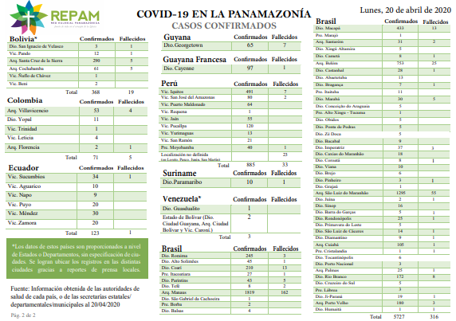
https://www.religiondigital.org/luis_miguel_modino-_misionero_en_brasil/COVID-19-Amazonia-numeros-aumentan-atencion_7_2224647526.html

